„Green-Tech“ boomt: Stiebel Eltron steigert Umsatz zweistellig
Ausblick: 400 neue Arbeitsplätze in Niedersachsen
Holzminden, Dezember 2021 – Die Energiewende im Heizungskeller beflügelt die Konjunktur im deutschen Mittelstand: Der Hersteller klimafreundlicher Wärme- und Haustechnik, Stiebel Eltron, hat seinen Umsatz in den vergangenen Jahren deutlich auf zuletzt 700 Millionen Euro gesteigert. Allein im vergangenen Jahr gab es ein Plus von 18 Prozent im Vergleich zum Vorjahr (2019-2020). Im aktuellen Geschäftsjahr wird diese Marke noch einmal deutlich übertroffen. Wichtigster Treiber ist das Geschäft mit umweltfreundlichen Wärmepumpen-Heizungen ,,Made in Germany“.
„In den vergangenen fünf Jahren hat sich unser Umsatz aus dem Verkauf von Wärmepumpen mehr als verdreifacht", sagt Dr. Nicholas Matten, einer der zwei Geschäftsführer von Stiebel Eltron. „Bis 2026 wollen wir die Produktionskapazitäten am Hauptsitz im niedersächsischen Holzminden verdoppeln - rund 120 Millionen Euro werden wir in die Wärmepumpenfertigung investieren.“
400 neue Green-Tech-Arbeitsplätze
Der wirtschaftliche Erfolg mit der Energiewende schlägt sich ebenfalls positiv auf die Beschäftigungslage nieder: Bis 2026 sollen in Holzminden 400 neue Arbeitsplätze entstehen und das Qualifizierungsangebot wird ausgebaut: „Die umweltfreundliche Technologie bietet ausgezeichnete Karriere-Chancen für die gesamte Heizungsbranche in Deutschland“, sagt Personalleiterin Christiane Schäfer. „Wir helfen mit unseren Wärmepumpen-Heizungen, die Klimabilanz zu verbessern und arbeiten damit in einem echten Zukunftsmarkt.“
500.000 neue Wärmepumpen pro Jahr
Entsprechend positiv sind die Nachfrageprognosen: Um die Klimaziele zu erreichen, muss Deutschland die Revolution im Heizungskeller zügig vorantreiben und jedes Jahr mindestens 500.000 neue alternative Heizsysteme installieren - so die Kalkulation von Experten. Die deutschen Verbraucher können für den Umstieg von alten ÖI- und Gasheizungen auf Wärmepumpensysteme großzügige Fördermittel in Anspruch nehmen.
Ampel-Koalition muss Strompreis senken
Eine wichtige Stellschraube für die Ampel-Koalition bleibt allerdings, den Strompreis für den Antrieb der alternativen Heizsysteme deutlich zu senken: „In Frankreich kostet der Strom beispielsweise ein Drittel weniger als in Deutschland", sagt Dr. Matten. „Damit sich die grüne Technologie schnell gegen die umweltschädlichen Öl- und Gasbrenner durchsetzt, muss die Politik hier die Weichen neu stellen und den Strompreis von staatlichen Abgaben entlasten. „Der im Koalitionsvertrag beschlossene Schritt, die EEG-Umlage ab Januar 2023 abzuschaffen, ist der richtige Ansatz, um das volle Potential von Green-Tech in Deutschland zu entfesseln.“

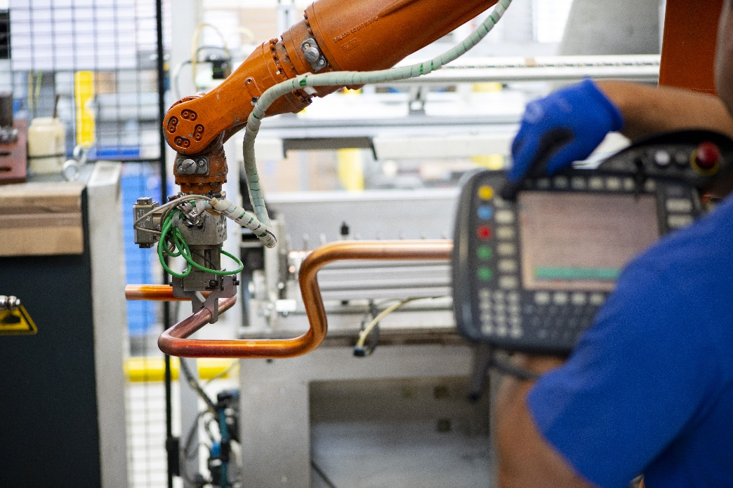
Greent-Tech boomt in Deutschland: Stiebel Eltron plant bis 2026 rund 120 Millionen Euro in die Wärmepumpenfertigung zu investieren.

